2020-2021学年度第一学期高一第二次考试
数学试题
★祝考试顺利★
注意事项：
1．本试卷分第Ⅰ卷（选择题）和第Ⅱ卷（非选择题）两部分。答题前，考生务必将自己的姓名、考号填写在答题卡上。
2．回答第Ⅰ卷时，选出每小题答案后，用2B铅笔把答题卡上对应题目的答案涂黑，如需改动，用橡皮擦干净后，再选涂其它答案标号，写在本试卷上无效。
3．回答第Ⅱ卷时，将答案写在答题卡上。写在本试卷上无效。

第Ⅰ卷 选择题（共12小题，计60分）
一、选择题(本大题共12个小题，每小题5分，共60分。在下列每个小题给出的四个选项中，只有一项是最符合题目要求的。)
1. 下列关系正确的是( )
A.0= B.1∈{1} C.={0} D.0⊆{0,1}
2．已知集合A＝{2，－1}，B＝{m²－m，－1}，且A＝B，则实数m的值为( )
A．2 B．－1 C．2或－1 D．4
3．若集合A中的元素满足x-1<,且x∈R,则下列各式正确的是 ( )
A.3∈A,且-3∉A B.3∈A,且-3∈A
C.3∉A,且-3∉A D.3∉A,且-3∈A
4．已知集合A＝{x|0<ax＋1≤5}，集合B＝，若A＝B，则实数a的值为( )
A．0 B．－ C．2 D．5
5．设集合A＝{x|x²﹣2x＞0}，B＝{y|y＝2^{x}+1}，则B∪（∁_{U}A）＝（ ）
A．[1，2） B．（1，+∞） C．[0，+∞） D．R
6．已知集合A＝{（x，y）|y＝x³}，B＝{（x，y）|y＝x²}，则A∩B＝（ ）
A．{﹣1，0，1} B．{0，1}
C．{（0，0），（1，0）} D．{（0，0），（1，1）}
7.若a,b是实数,则“a+b>0”是“ab>0”的 ( )
A.充分不必要条件 B.必要不充分条件
C.不确定 D.既不充分也不必要条件
8.已知p:4x-m<0,q:(x-2)(x+1)≤0,若p是q的必要不充分条件,则m的取值范围为 ( )
A.m≥8 B.m>8 C.m>-4 D.m≥-4
9.某公司从2016年起每人的年工资主要由三个项目组成并按下表规定实施：
项目 | 计算方法
基础工资 | 2016年1万元，以后每年逐增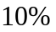
住房补贴 | 按工龄计算：400元工龄
医疗费 | 每年1600元固定不变
若该公司某职工在2018年将得到的住房补贴与医疗费之和超过基础工资的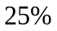，到2018年底这位职工的工龄至少是
．2年 ．3年 ．4年 ．5年
10.已知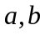为非零实数，且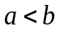，则下列不等式成立的是（ ）
A．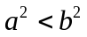 B．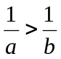 C．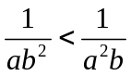 D．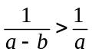
11．已知条件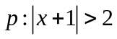，条件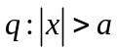，且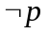是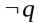的必要不充分条件，则实数a的取值范围是（ ）
A．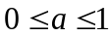 B．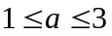 C．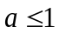 D．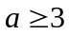
12．如果不等式组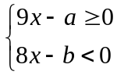的整数解有（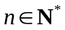）个，那么适合这个不等式组的整数、的有序数对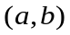共有（ ）个
A．17个 B．64个 C．81个 D．72个
第Ⅱ卷 非选择题（共10小题，计90分）
二、填空题(共4小题,每小题5分,共20分)
13．设集合,则满足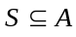且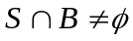的集合的个数是__________个
14．用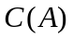表示非空集合中元素的个数，定义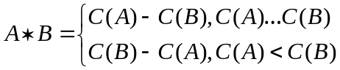若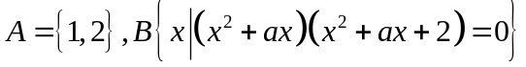，且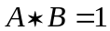，设实数的所有可能取值构成集合，则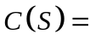_______.
15．条件p：2－x>0，条件q：x<a，若p是q的充分条件，则a的取值范围是________．
16.若a,b,c为正数,则“a+b>c”是“a²+b²>c²”的 .
三、解答题(共6小题,共70分)
17. （本小题满分10分）已知集合A＝{(x，y)|x＋y＝2，x，y∈N}，试写出A的所有子集．

18．（本小题满分12分）已知，均为正实数，求证：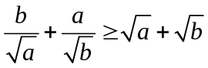.

18.（本小题满分12分）已知集合A={x|-1≤x≤4},B={x|m-3≤x≤2m+1}.
(1)当m=1时,求A∩B;
(2)若A∪B=B,求实数m的取值范围.

20.（本小题满分12分）已知集合A={x|-6≤x<3},B={x|-4≤x≤4},C={x|3x+m<0}.
(1)求A∩B,∁_{R}(A∪B);
(2)若x∈C是x∈A的必要条件,求实数m的取值范围.
21．（本小题满分12分）已知集合A＝{x|－1≤x≤6}，B＝{x|m－1≤x≤2m＋1}，且B⊆A.
(1)求实数m的取值集合；
(2)当x∈N时，求集合A的子集的个数．
22．（本小题满分12分）若实数x、y、m满足|x﹣m|＜|y﹣m|，则称x比y接近m．
（1）若2x比1接近3，求x的取值范围；
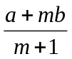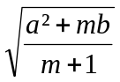（2）已知函数f（x）定义域D=（﹣∞，0）∪（0，1）∪（1，3）∪（3，+∞），对于任意的x∈D，f（x）等于x²﹣2x与x中接近0的那个值，写出函数f（x）的解析式，若关于x的方程f（x）﹣a=0有两个不同的实数根，求出a的取值范围；
（3）已知a，b∈R，m＞0且a≠b，求证： 比 接近0．
2020-2021学年度第一学期高一第二次考试
数学试题答案
1. B 2．C 3． D 4． C 5． C． 6． D 7. D 8. B 9. C
10. C 11． C． 12． D．
13． 56 14． 3 15．{a|a≥2} 16.必要不充分条件
17． 解：∵A＝{(x，y)|x＋y＝2，x，y∈N}，
∴A＝{(0,2)，(1,1)，(2,0)}．
∴A的子集有：∅，{(0,2)}，{(1,1)}，{(2,0)}，{(0,2)，(1,1)}，{(0,2)，(2,0)}，{(1,1)，(2,0)}，{(0,2)，(1,1)，(2,0)}．
18．
证明一：
因为，均为正实数，所以由基本不等式可得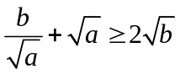，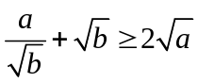，
两式相加，得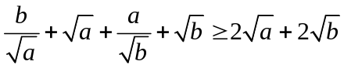，
所以.
方法二：
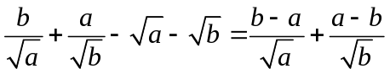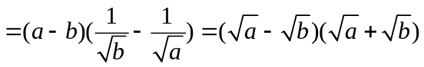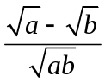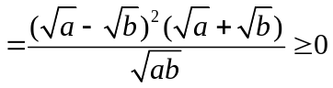.
所以.
18.解:(1)当m=1时,B={x|m-3≤x≤2m+1}={x|-2≤x≤3}.因为集合A={x|-1≤x≤4},所以A∩B={x|-1≤x≤3}.
(2)若A∪B=B,则A⊆B,
所以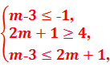
解得≤m≤2,所以实数m的取值范围是≤m≤2.
20.解:(1)因为B={x|-4≤x≤4},A={x|-6≤x<3},所以A∩B={x|-4≤x<3},A∪B={x|-6≤x≤4},
∁_{R}(A∪B)={x|x<-6,或x>4}.
(2)由已知,得C=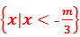,
因为x∈C是x∈A的必要条件,所以A⊆C,
所以-≥3,解得m≤-9.
故实数m的取值范围为m≤-9.
21． 解：(1)①当m－1>2m＋1，即m<－2时，B＝∅符合题意．
②当m－1≤2m＋1，即m≥－2时，B≠∅.
由B⊆A，借助数轴(如图所示)，
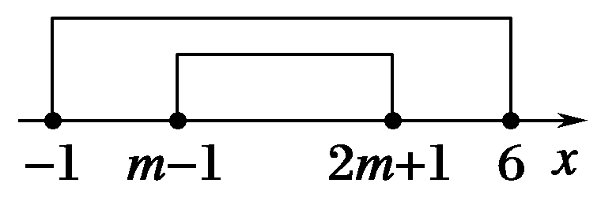
得解得0≤m≤.所以0≤m≤.
经验证知m＝0和m＝符合题意．综合①②可知，
实数m的取值集合为.
(2)∵当x∈N时，A＝{0,1,2,3,4,5,6}，
∴集合A的子集的个数为2⁷＝128.
22． （1）因为2x比1接近3，所以|2x﹣3|＜|1﹣3|，
即|2x﹣3|＜2，解得 ＜x＜ ，
所以，x的取值范围为：（ ， ）；
（2）分类讨论如下：
①当x²﹣2x比x接近于0时，|x²﹣2x|＜|x|，
解得，x∈（1，3），
②当x比x²﹣2x接近于0时，|x²﹣2x|＞|x|，
解得，x∈（﹣∞，0）∪（0，1）∪（3，+∞），
所以，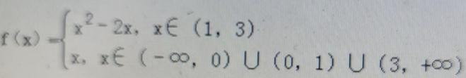
画出f（x）的图象，如图，
因为方程f（x）=a有两个实根，根据函数图象得，
a∈（﹣1，0）∪（0，1）；
